В ДМШ города Акколь первая четверть прошла плодотворно, несмотря на то, что в начале учебного года приходится изучать новый музыкальный материал, наши ребята успели выучить произведения и поучаствовать в конкурсах различных уровней и добились следующих результатов:
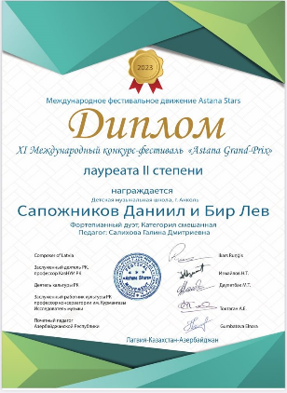
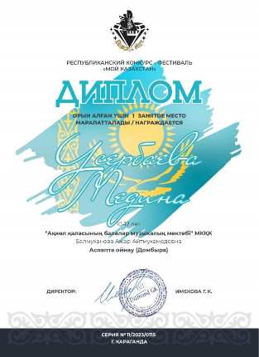
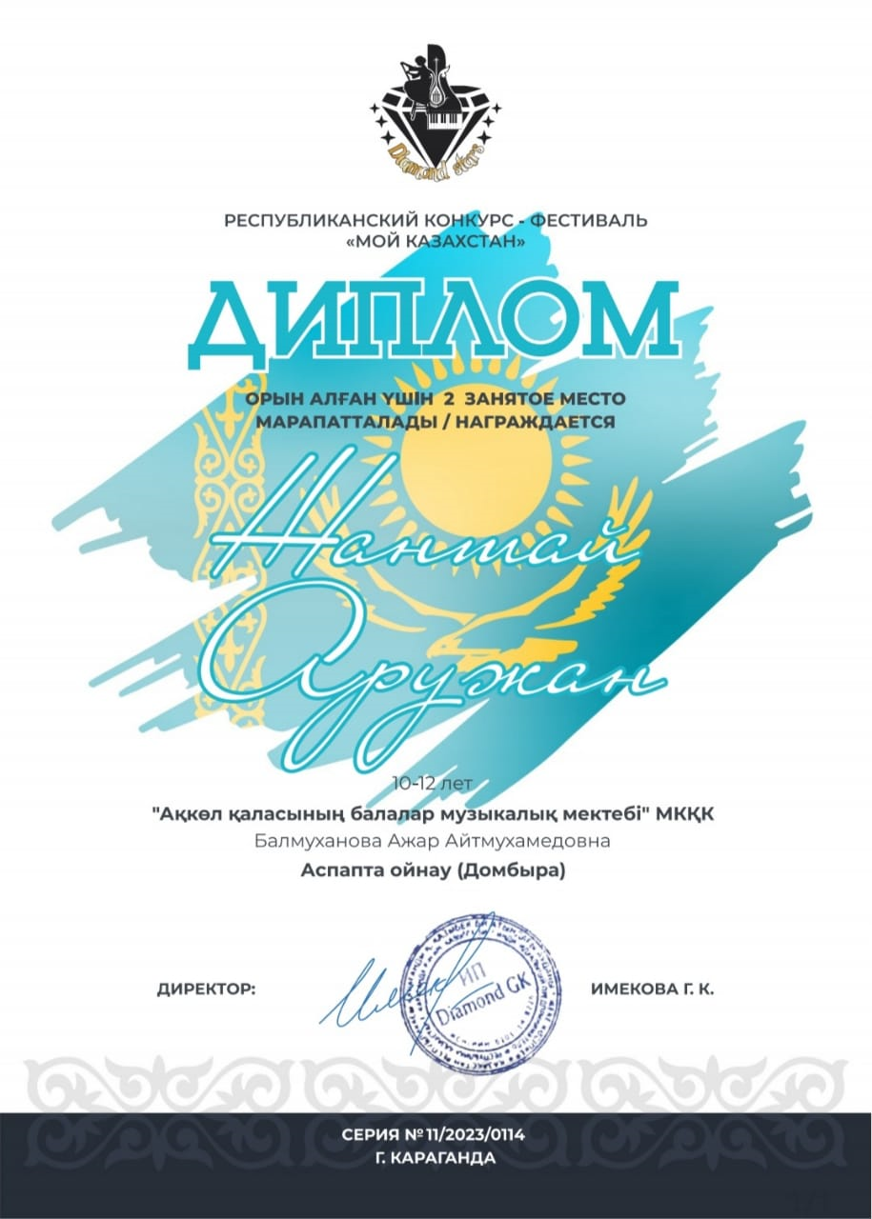
Сапожников Даниил и Бир Лев лауреаты 2 степени в международном конкурсе "Astana Grand Prix"
Усербаева Медина -1 место, Жантай Аружан - 2 место. Республиканский конкурс-фестиваль «Мой Казахстан», г.Караганда.
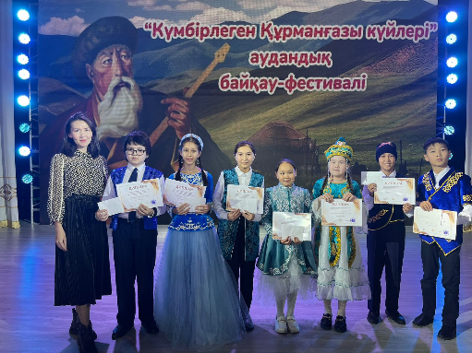
Дипломы в районном конкурсе-фестивале “Күмбірлеген Құрманғазы күйлері” : Душмухаметова Ділназ, Амандыққызы Аружан, Жантай Аружан, Абдрахманов Амир, Ерикхан Шынарбек, Тұрлубек Арлан, Усербаева Медина. г.Акколь.

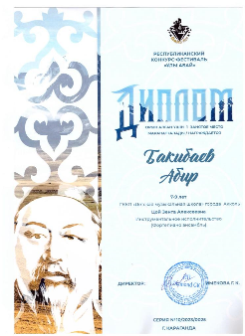
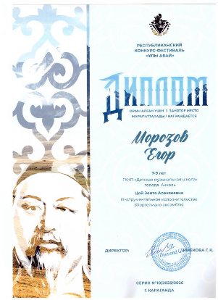
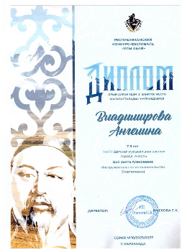
Владимирова Ангелина2 класс- диплом 3 степени. Республиканский Конкурс “Ұлы Абай”. Морозов Егор и Бакибаев Абир. 3 класс - лауреаты 1 степени. Республиканский Конкурс “Ұлы Абай” Фортепианный ансамбль.
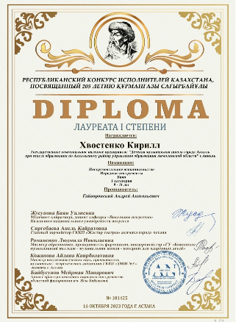
Республиканский конкурс исполнителей Казахстана, посвященный 205 летию Курмангазы Сагырбайулы. Лауреат первой степени Хвостенко Кирилл.

